VENDIM

Nr. 44, datë 27.11.2015

PËR DISA NDRYSHIME NË VENDIMET E KOMITETIT PËR ZHVILLIMIN E RAJONEVE, NR. 11, DATË 25.2.2015, NR. 19, DATË 16.3.2015, NR. 28, DATË 29.5.2015, NR. 6, DATË 10.6.2014, NR. 11, DATË 1.8.2014, SI DHE NR. 12, DATË 25.2.2015

Në mbështetje të nenit 100 të Kushtetutës dhe të nenit 15 e të aneksit 3, të ligjit nr. 185, datë 28.12.2013, “Për buxhetin e vitit 2014”, Komiteti për Zhvillimin e Rajoneve

VENDOSI:

1. Në tabelën nr. 1, që i bashkëlidhej vendimit nr. 11, datë 25.2.2015, të Komitetit për Zhvillimin e Rajoneve, “Për shpërndarjen e fondit për programin e arsimit, pjesë e Fondit për Zhvillimin e Rajoneve”, bëhen ndryshime, sipas tabelës 1, bashkëlidhur këtij vendimi.
2. Në tabelën nr. 1, që i bashkëlidhej vendimit nr. 19, datë 16.3.2015, të Komitetit për Zhvillimin e Rajoneve, “Për shpërndarjen e fondit për thirrjen e dytë për nënprogramin e arsimit, si dhe për një ndryshim në vendimin nr. 11, datë 25.2.2015”, bëhen ndryshime, sipas tabelës 1, bashkëlidhur këtij vendimi.
3. Në tabelën nr. 1, që i bashkëlidhej vendimit nr. 28, datë 29.5.2015, të Komitetit për Zhvillimin e Rajoneve, “Për shpërndarjen e fondit për arsimin, pjesë e Fondit për Zhvillimin e Rajoneve, për vitin 2015”, bëhen ndryshime, sipas tabelës 1, bashkëlidhur këtij vendimi.
4. Në tabelën nr. 1, që i bashkëlidhej vendimit nr. 6, datë 10.6.2014, të Komitetit për Zhvillimin e Rajoneve, “Për shpërndarjen e fondit për arsimin, Fondi i Zhvillimit të Rajoneve, si dhe për një ndryshim në vendimin nr. 5, datë 9.5.2014, të Komitetit për Zhvillimin e Rajoneve, “Për shpalljen e thirrjes për ndarjen e fondit për arsimin, Fondi për Zhvillimin e Rajoneve””, bëhen ndryshime, sipas tabelës 2, bashkëlidhur këtij vendimi.
5. Në tabelën nr. 1, që i bashkëlidhej vendimit nr. 11, datë 1.8.2014, të Komitetit për Zhvillimin e Rajoneve, “Për shpërndarjen e fondit për arsimin, Fondi për Zhvillimin e Rajoneve”, bëhen ndryshime, sipas tabelës 2, bashkëlidhur këtij vendimi.
6. Në tabelën nr. 1, që i bashkëlidhej vendimit nr. 12, datë 25.2.2015, të Komitetit për Zhvillimin e Rajoneve, “Për shpërndarjen e financimit për projektet në vazhdim për arsimin, pjesë e Fondit për Zhvillimin e Rajoneve, për vitin 2015”, bëhen ndryshime, sipas tabelës 3, bashkëlidhur këtij vendimi.
7. Të gjitha autoritetet kontraktuese me projekte të financuara sipas pikave 1, 2, 3, 4, 5 dhe 6, të këtij vendimi, duhet të paraqesin, rregullisht, pranë sekretariatit teknik në Ministrinë e Arsimit dhe Sportit, informacion për ecurinë financiare të disbursimeve të projekteve, të shoqëruar me dokumentet përkatëse.
8. Ngarkohet sekretariati teknik pranë Ministrisë së Arsimit dhe Sportit të kryejë monitorimin dhe raportimin e ecurisë së zbatimit të projekteve pranë Sekretariatit të Përgjithshëm të Komitetit për Zhvillimin e Rajoneve, në Kryeministri, sipas dokumenteve të paraqitura nga autoritetet kontraktuese, në përputhje me pikën 7, të këtij vendimi.
9. Ngarkohen ministri i Arsimit dhe Sportit, ministri i Financave dhe Sekretariati i Përgjithshëm i Komitetit për Zhvillimin e Rajoneve, në Kryeministri, për zbatimin e këtij vendimi.
Ky vendim hyn në fuqi pas botimit në Fletoren Zyrtare.
KRYETARI
Edi Rama
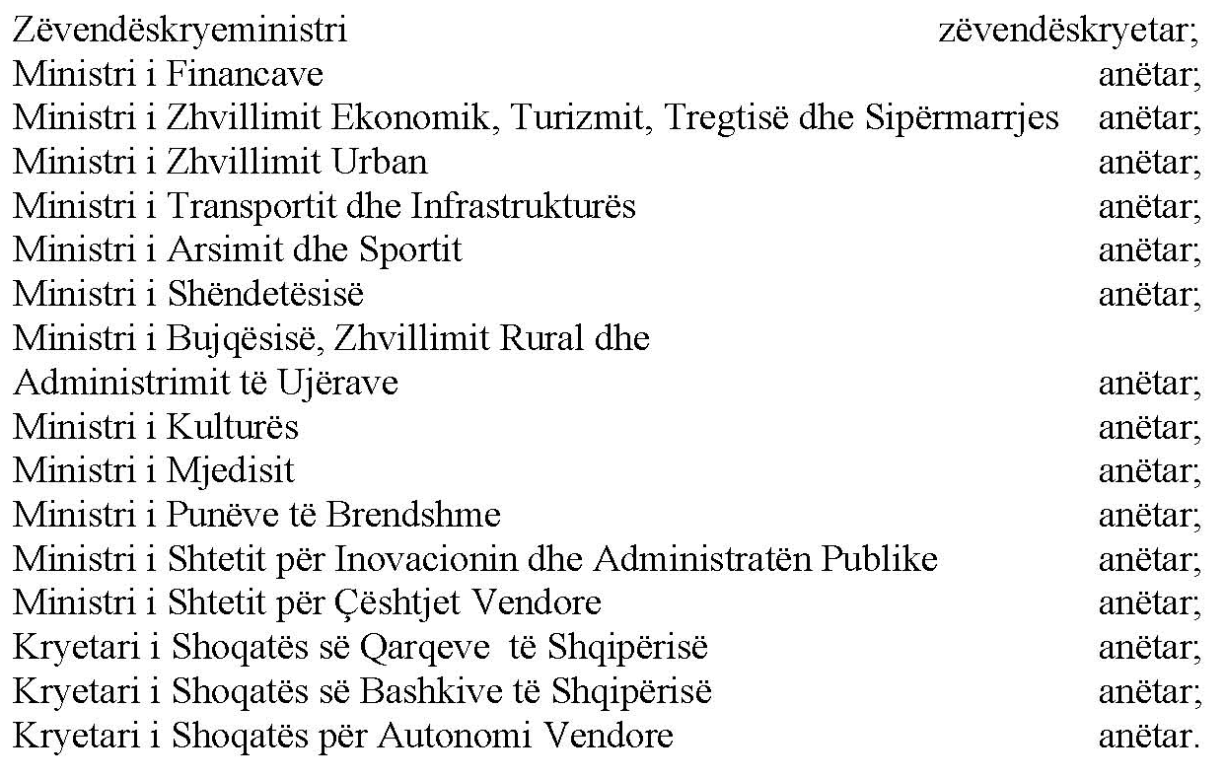

Tabela 1. Lista e projekteve të arsimit, me reduktim apo shtesë financimi për 2015, nga Fondi për Zhvillimin e Rajoneve
Nr. | Autoriteti kontraktues | Emri i projektit | Vlera e projektit (Lekë) | Vlera e kontratës (Lekë) | Vlera e Financimit të miratuar për vitin 2015 (Lekë) | Fonde që i reduktohen financimit të vitit 2015  (Lekë) | Fonde që i shtohen financimit të vitit 2015 (Lekë)
 | QARKU BERAT
1 | Bashkia Ura Vajgurore | Rikonstruksion i kopshtit qendër Ura Vajgurore, Bashkia Ura Vajgurore | 26,705,933 | 24,254,944 | 13,352,967 |  | 10,901,977
2 | Bashkia Ura Vajgurore | Sistemim, rrethim oborri, ndërtim palestre Shkolla e Bashkuar, Lagja "4 Shtatori", Ura Vajgurore | 35,160,733 | 24,317,111 | 12,833,620 |  | 11,483,491
 | QARKU DURRËS
3 | Bashkia Krujë | Rikonstruksioni i shkolles se mesme "Skenderbej" Kruje, (sistem ngrohje, sistemime te jashtme, terrene) | 25,696,275 | 25,501,820 | 12,848,138 |  | 12,653,682
 | QARKU ELBASAN
4 | Bashkia Cërrik | Rikonstruksion dhe ndërtim palestre i shkollës 9vjeçare "7Marsi"Bashkia Cërrik | 51,517,643 | 51,300,000 | 25,758,822 |  | 25,541,178
5 | Bashkia Gramsh | Rikonstruksion i palestrës së gjimnazit "Shefqet Buzi", Bashkia Gramsh | 3,244,751 | 3,000,000 | 2,134,834 |  | 865,166
6 | Fondi Shqiptar i Zhvillimit | Rikonstruksion i shkollës së mesme të bashkuar "Caush Senja" Tunjë, Komuna Tunjë | 6,494,161 |  | 3,247,081 | 3,247,081
 | QARKU FIER
7 | Bashkia Divjakë | Ndërtim i palestrës, terrene, sportive, rikualifikimi i hyrjes, ana perëndimore dhe muri rrethues së shkollës së mesme "Miti Zoi Zaka" | 67,144,140 | 63,580,018 | 33,572,070 | 25,000,000
8 | Bashkia Divjakë | Rikonstruksion i kopshtit dhe palestrës në shkollën "Koli Sako", Bashkia Divjakë | 59,941,649 | 42,591,146 | 29,970,825 | 15,000,000
9 | Bashkia Fier | Rikonstruksioni i shkollës së mesme publike "Janaq Kilica" | 46,851,701 | 27,165,114 | 23,425,851 |  | 3,739,263
10 | Bashkia Lushnje | Rikonstruksion shkolla e mesme e përgjithshme "18 Tetori", Bashkia Lushnje | 53,141,487 |  | 26,570,744 | 12,000,000
11 | Fondi Shqiptar i Zhvillimit | Rikonstruksion i shkollës 9vjeçare fshati Toshkës, Komuna Allkaj, Lushnje | 38,497,556 | 25,637,395 | 19,248,778 |  | 6,388,617
 | QARKU KORÇË
12 | Bashkia Korçë | Rikonstruksion i shkollës 9-vjeçare "Stavri Themeli" | 49,999,496 | 43,113,677 | 24,999,748 |  | 18,113,929
 | QARKU LEZHË
13 | Bashkia Laç | Rikonstruksioni i Kopshtit nr. 1 në Bashkinë Laç (dy kate) | 40,607,035 | 40,440,138 | 20,303,518 |  | 20,136,620
14 | Bashkia Lezhë | Rikonstruksioni i sallës së qendrës kulturore fëmijëve | 9,575,174 | 6,436,086 | 5,300,044 |  | 1,136,042
 | QARKU SHKODËR
15 | Bashkia Shkodër | Rikonstruksion i shkollës 9vjecare "Xheladin Fishta" | 22,468,458 | 14,586,532 | 11,234,229 |  | 3,352,303
 | QARKU TIRANË
16 | Bashkia Kavajë | Ndërtimi i kopshtit në lagjen nr.2, tek ish rezervat e shtetit, Kavajë | 23,165,934 | 20,692,401 | 11,582,967 |  | 9,109,434
17 | Fondi Shqiptar i Zhvillimit | Ndërtim i shkollës së mesme Farkë e Madhe, Tiranë, Komuna Farkë | 252,467,306 |  | 25,701,776 | 25,701,776
18 | Universiteti i Arteve | Rikonstruksion i sallës së lëvizjes skenike dhe pajisja me mjete e pajisje mësimore, mbështetëse | 30,388,176 |  | 15,194,088 | 5,000,000
 | QARKU VLORË
19 | Bashkia Vlorë | Rikonstruksion i shkollës 9 vjeçare "Rilindja", Bashkia Vlorë | 60,789,733 | 60,634,039 | 30,394,867 |  | 30,239,172
 | TOTALI |  | 903,857,341 | 473,250,421 | 347,674,967 | 85,948,857 | 153,660,874
